Rio Grande do Sul
Município de Independência

RELATÓRIO DE
INDICADORES MENSAIS

outubro de 2022

Poder Executivo
Exceto o RPPS

Elaborado por:

EVERTON DA ROSA
Contador
CRC RS-076595/O-3

Sumário
Educação 4
Aplicação de receitas de impostos em MDE 4
Aplicação dos recursos recebidos do FUNDEB na remuneração dos profissionais da Educação 5
Transferências recebidas do FUNDEB 6
Transferências recebidas vinculadas à Educação, exceto do FUNDEB 8
Saúde 10
Aplicação de receitas de impostos em ASPS 10
Transferências recebidas vinculadas à Saúde 11
Assistência Social 13
Transferências recebidas vinculadas à Assistência Social 13
Despesa com Pessoal 15
Índice de Despesa Total com Pessoal 15
RCL e Despesa Total com Pessoal 16
Despesa com pessoal e encargos sociais 16
Arrecadação 19
Receita Total 19
Receita Corrente 21
Arrecadação Própria 23
Transferências Correntes 25
FPM – Fundo de Participação dos Municípios 27
ICMS 29
Transferências de origem Federal 31
Transferências de origem Estadual 33
Despesas 35
Limite constitucional das despesas correntes em relação às receitas correntes, nos últimos 12 meses. 35
Despesa Total 36
Despesa Corrente 38
Disponibilidades Financeiras 39
Saldo de caixa projetado para o encerramento do exercício 39
Saldo financeiro disponível 41
Dotação e Créditos Adicionais 42
Limite de suplementação autorizado pela LOA 42
Projeção da dotação com folha de pagamento 43
Projeção da dotação com vale-alimentação 43

Este relatório apresenta os principais indicadores legais e gerenciais relativos à Prefeitura do Município de Independência/RS.
Os valores expressos englobam o Poder Executivo, excetuado o RPPS, a não ser que seja especificado diferente.
O relatório está separado por áreas temáticas, tais como Educação, Saúde, Pessoal, etc.

Educação

Aplicação de receitas de impostos em MDE
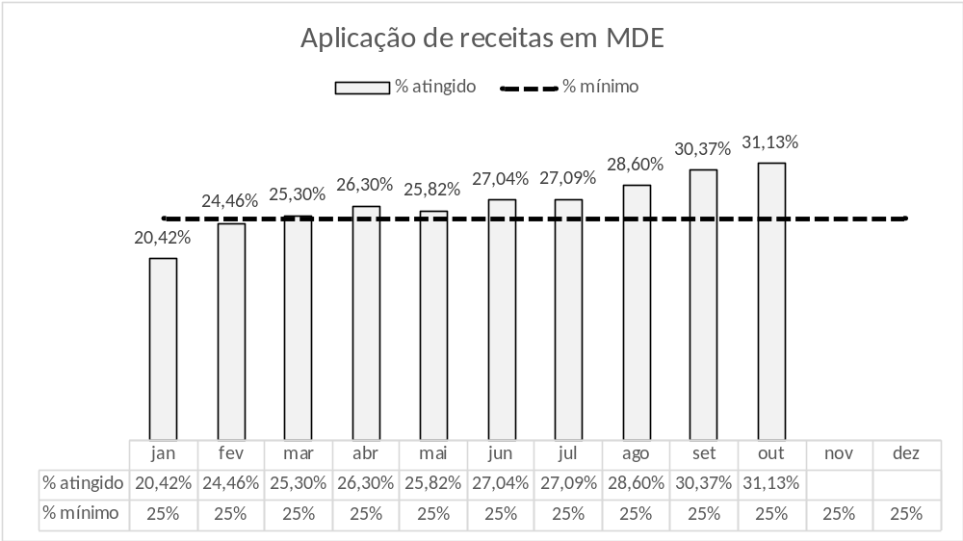
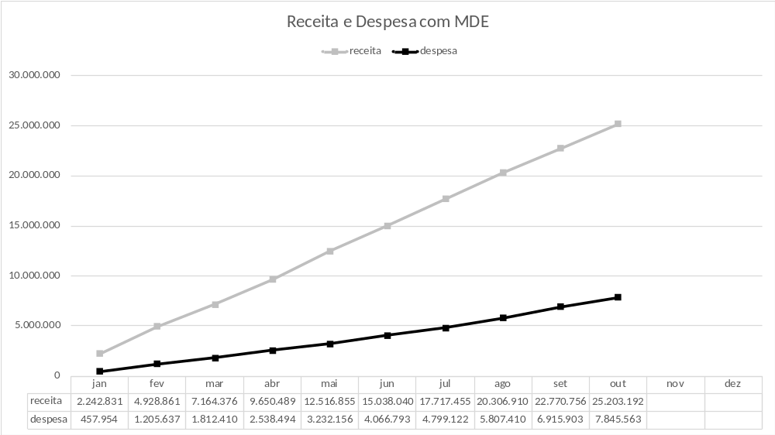

Aplicação dos recursos recebidos do FUNDEB na remuneração dos profissionais da Educação
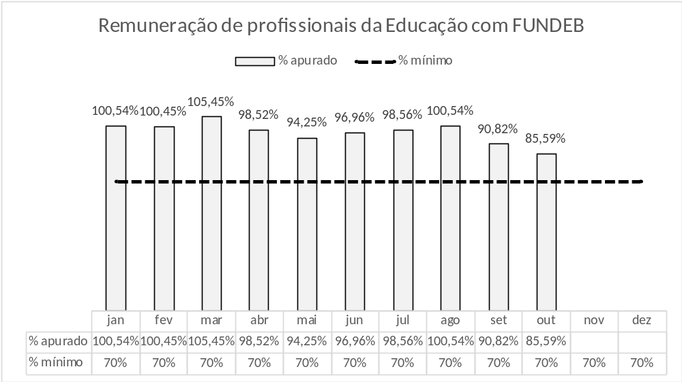
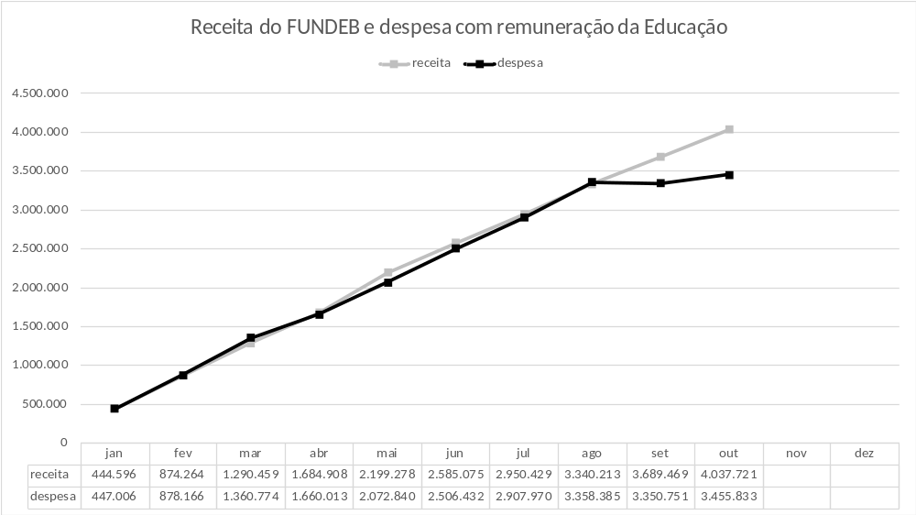

Transferências recebidas do FUNDEB
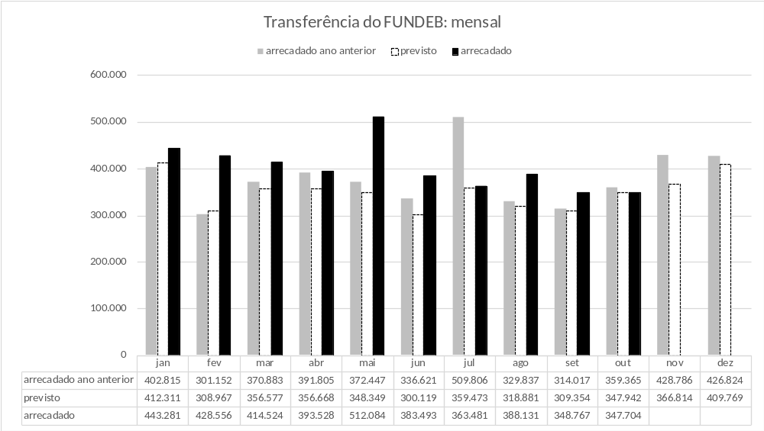
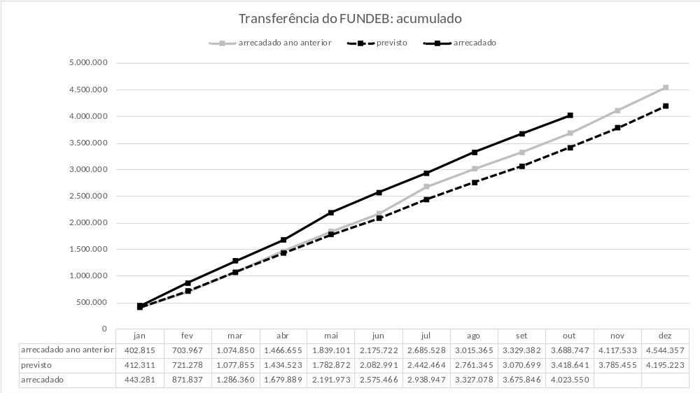
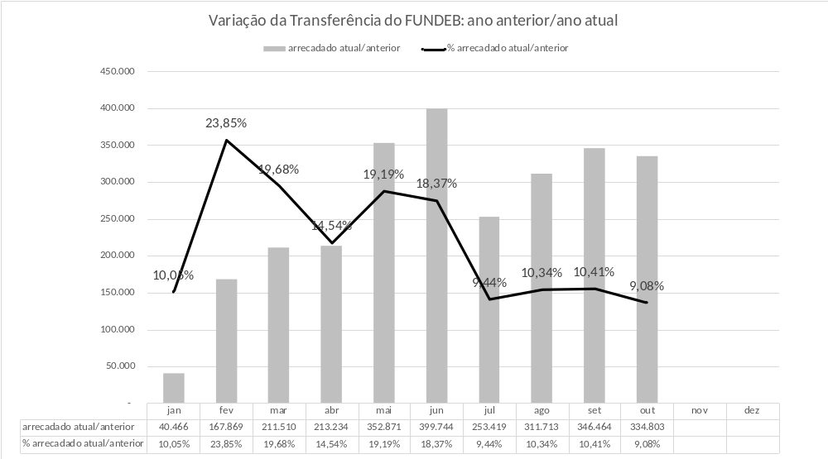
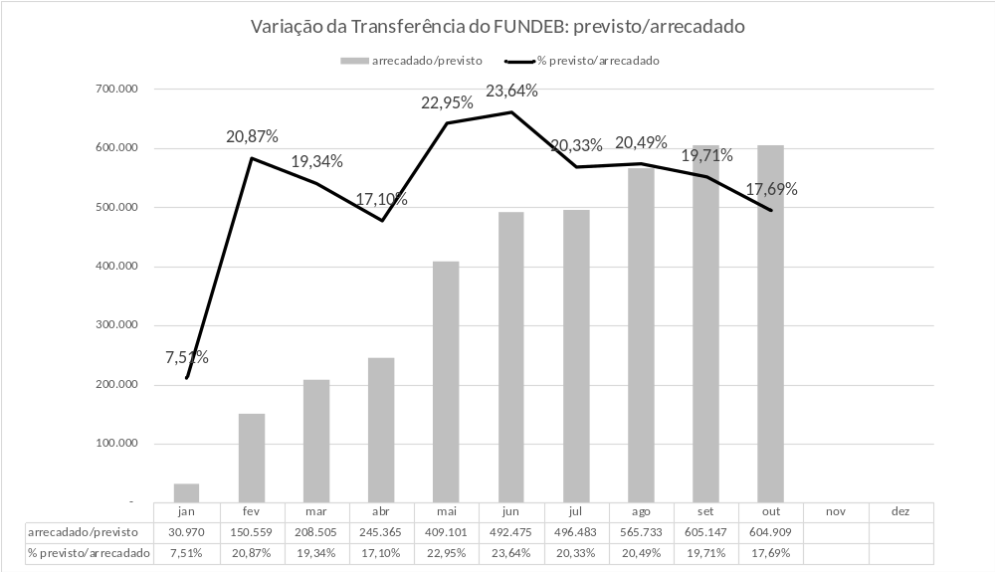

Transferências recebidas vinculadas à Educação, exceto do FUNDEB
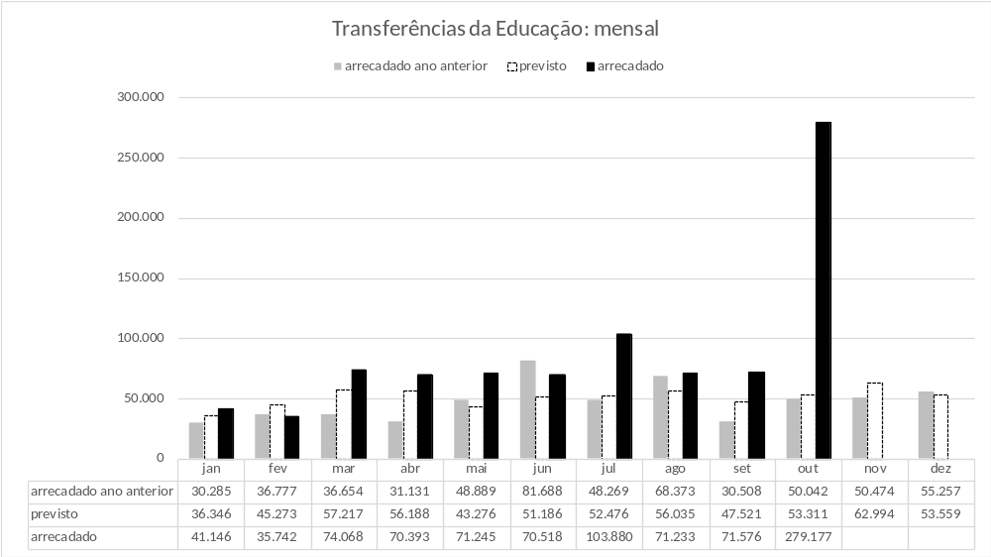
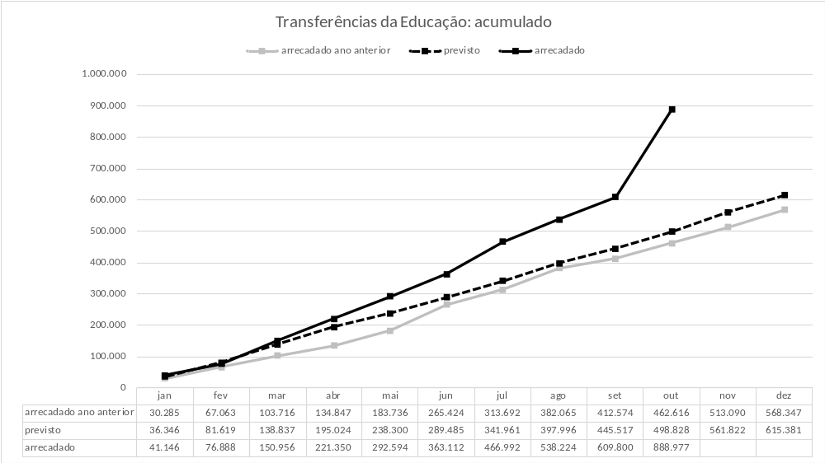
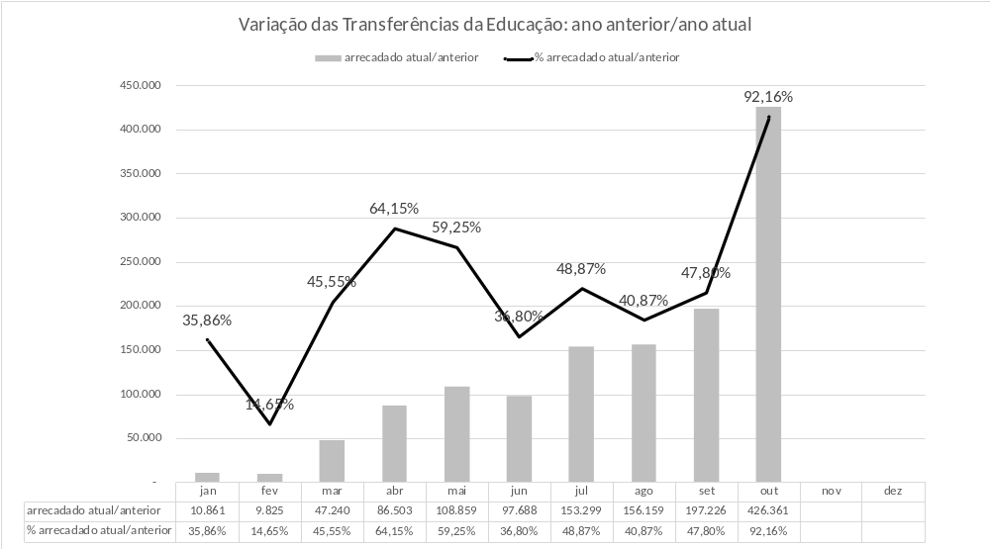
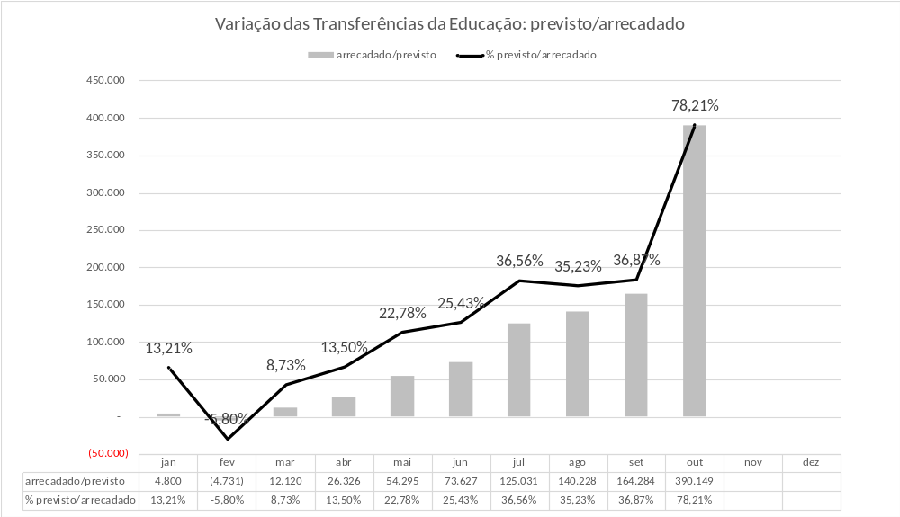

Saúde

Aplicação de receitas de impostos em ASPS
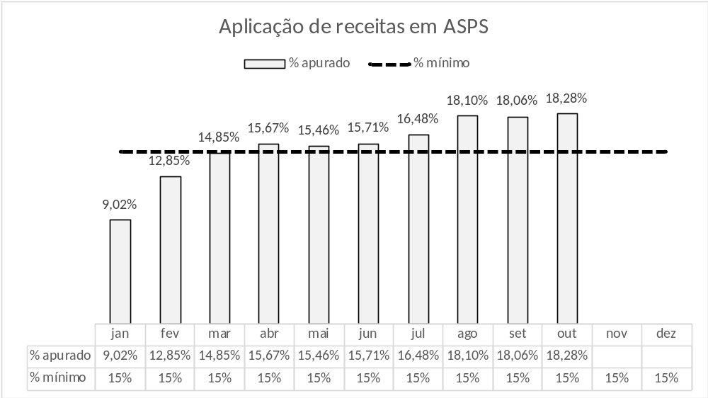
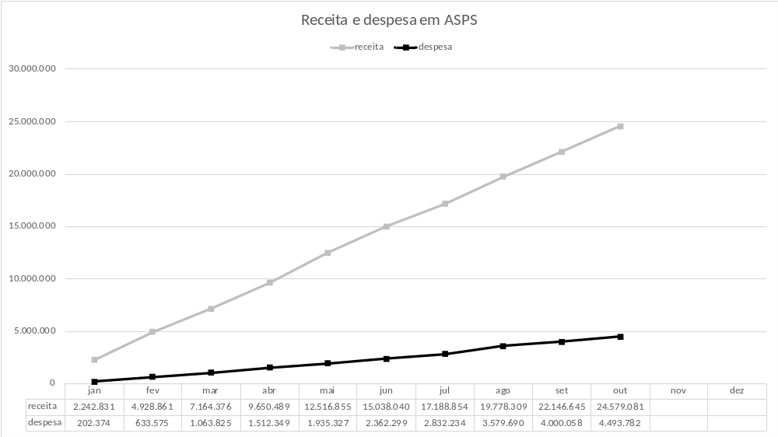

Transferências recebidas vinculadas à Saúde
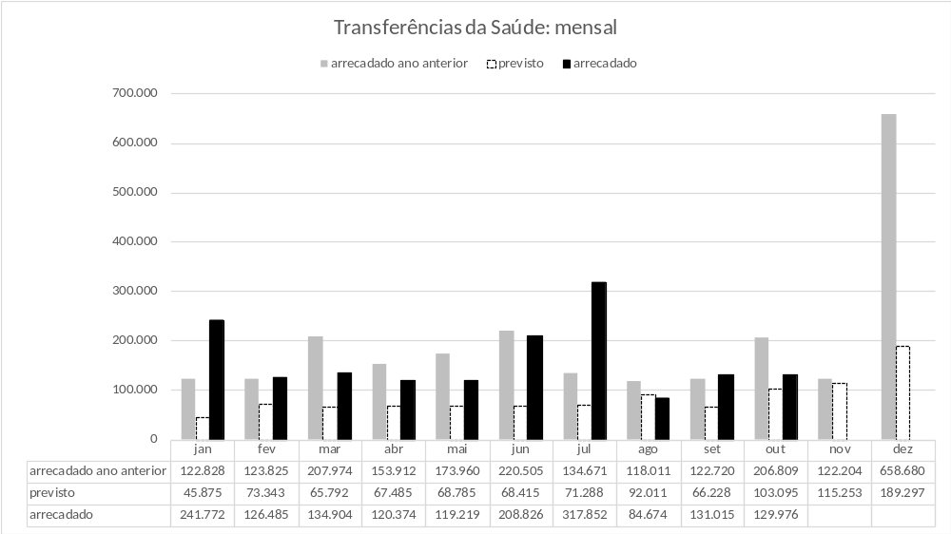
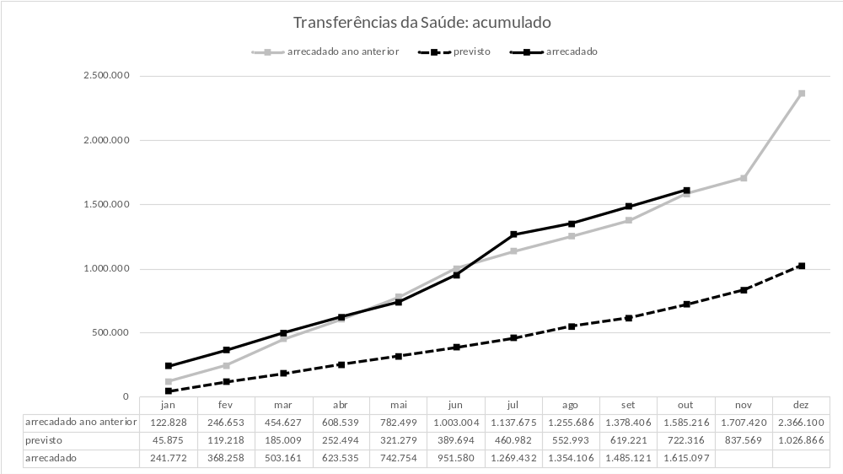
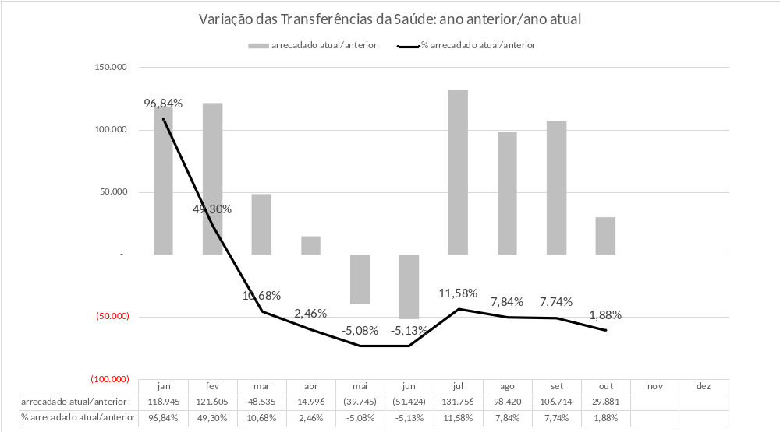
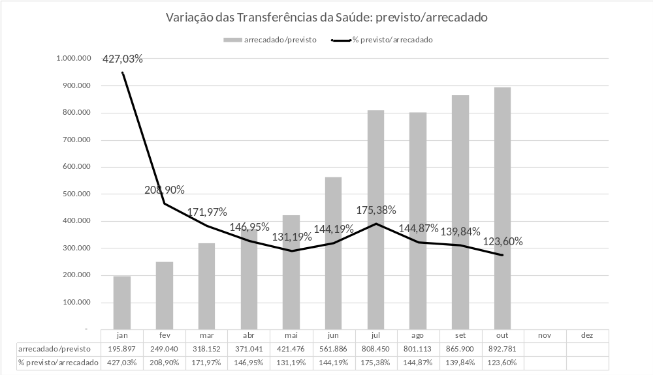

Assistência Social

Transferências recebidas vinculadas à Assistência Social
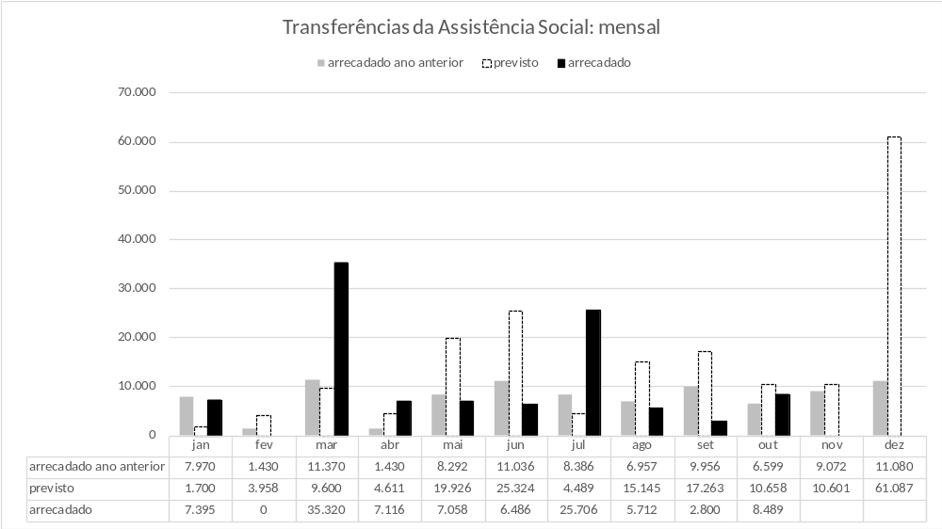
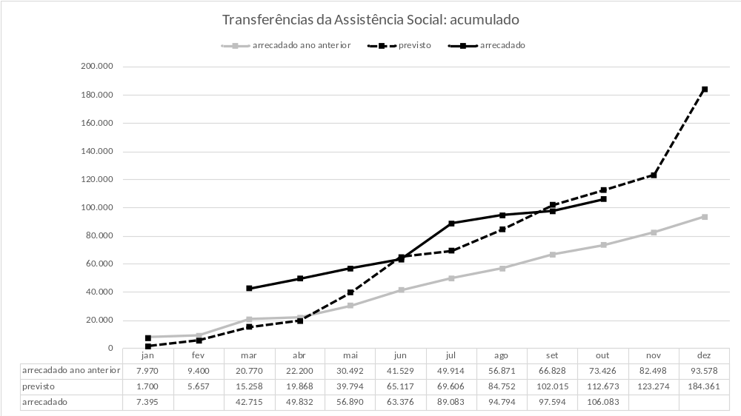
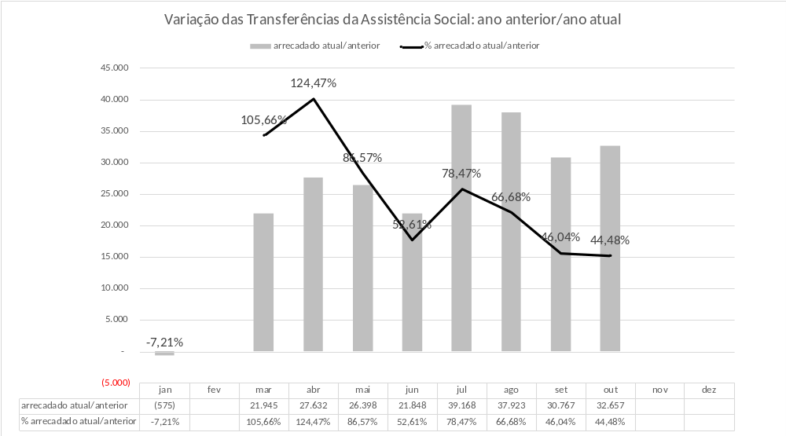
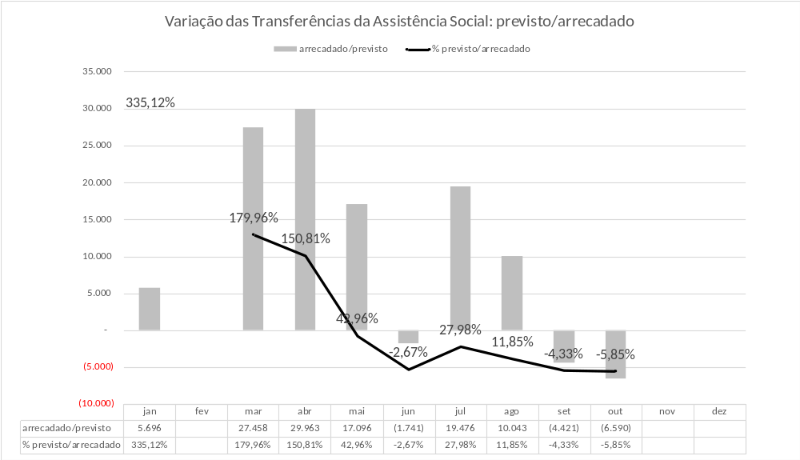

Despesa com Pessoal

Índice de Despesa Total com Pessoal
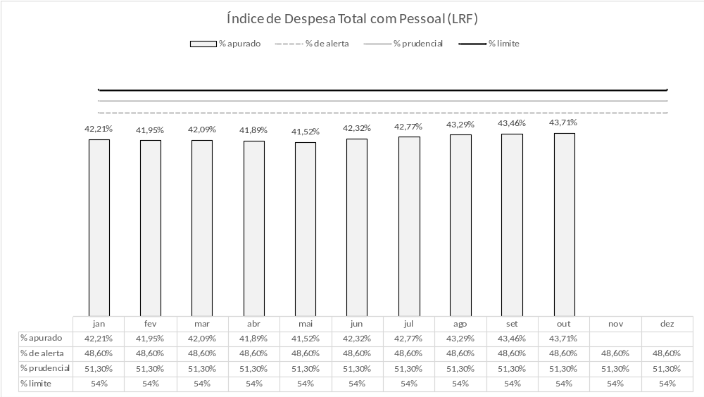

RCL e Despesa Total com Pessoal
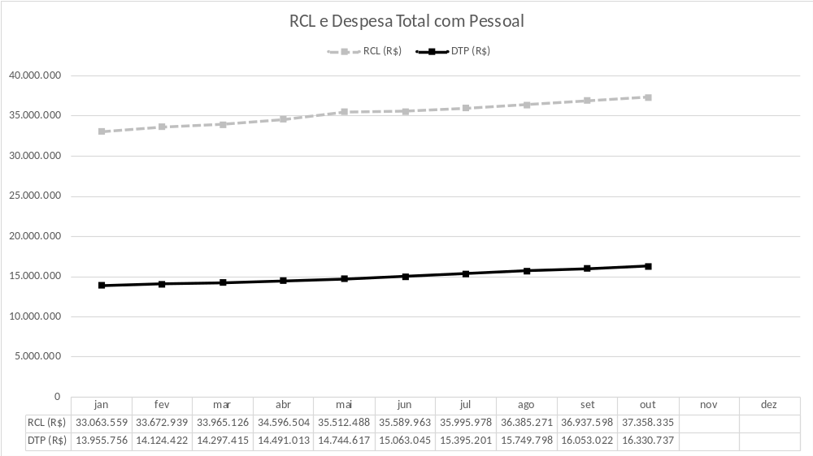

Despesa com pessoal e encargos sociais
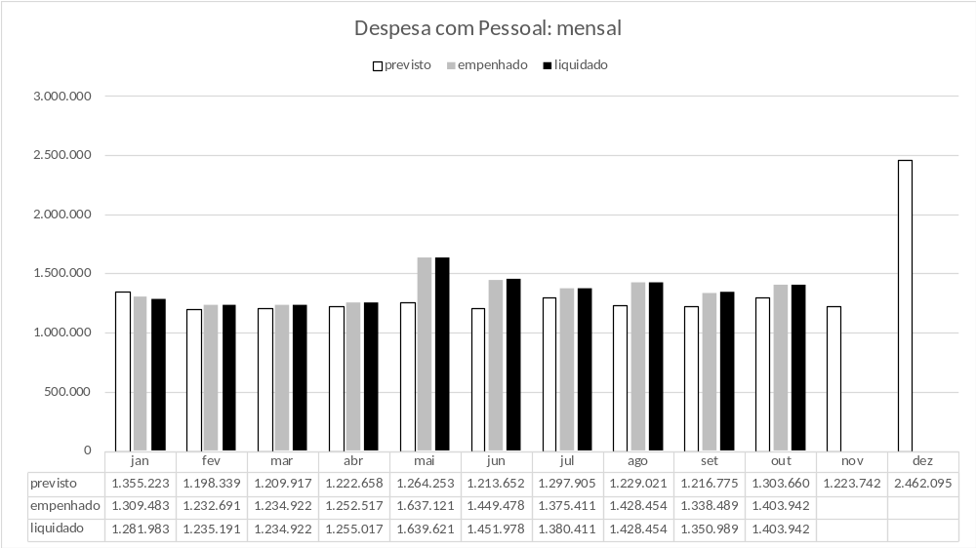
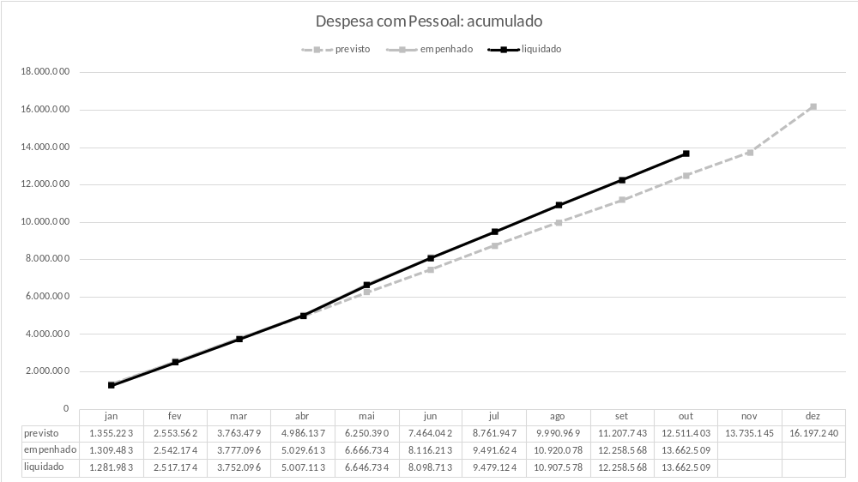
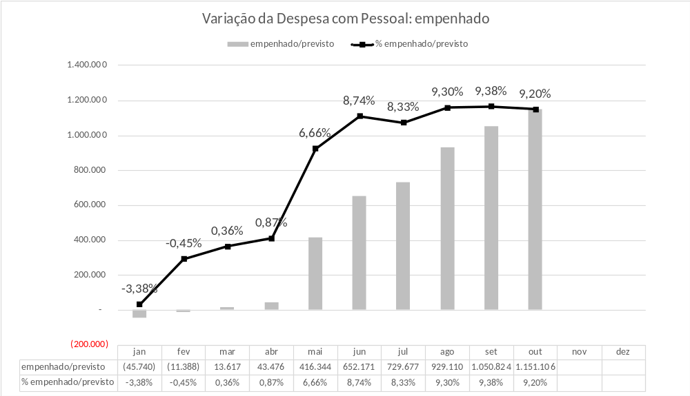
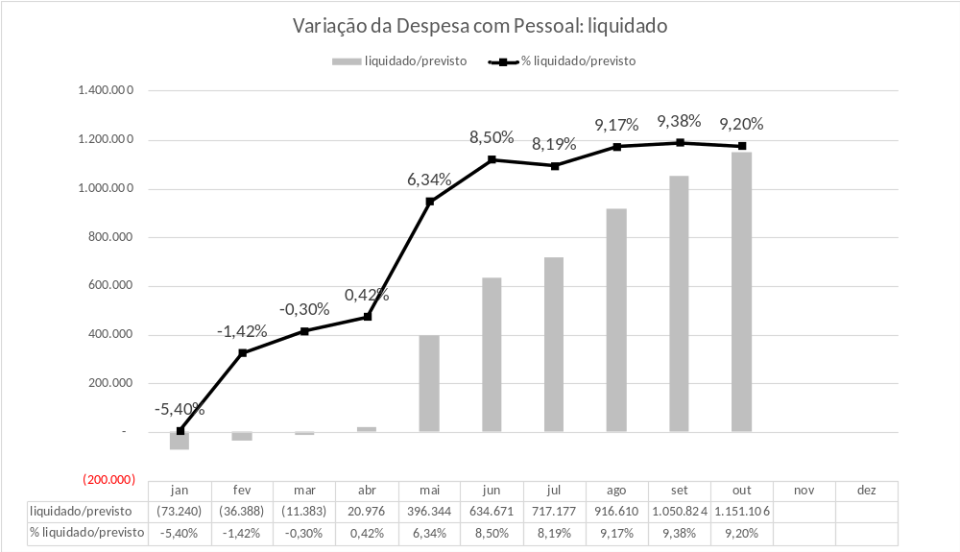
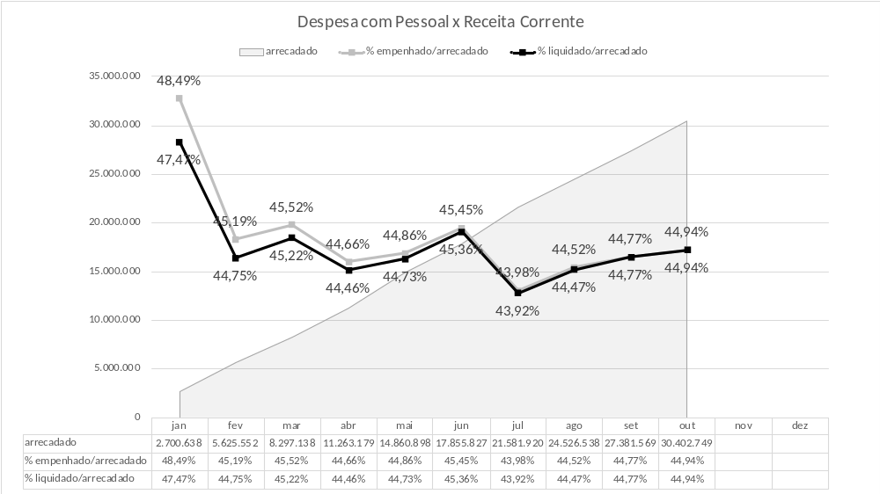

Arrecadação

Receita Total
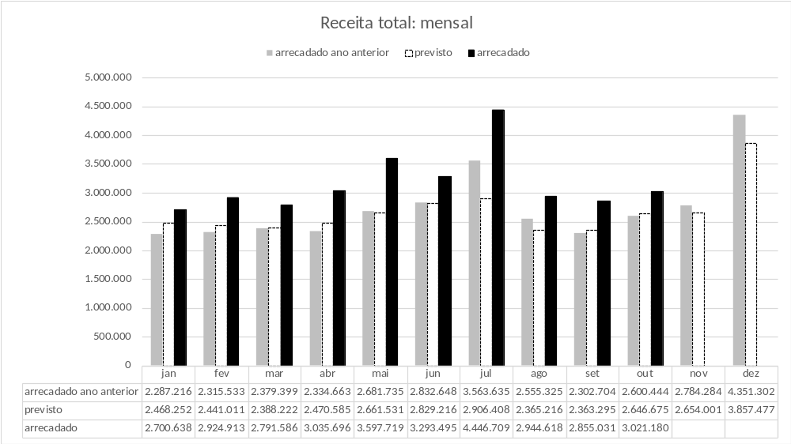
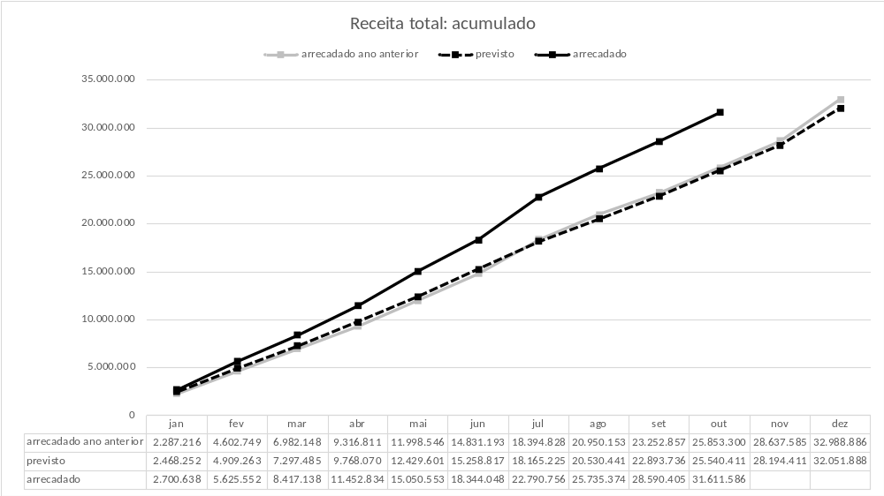
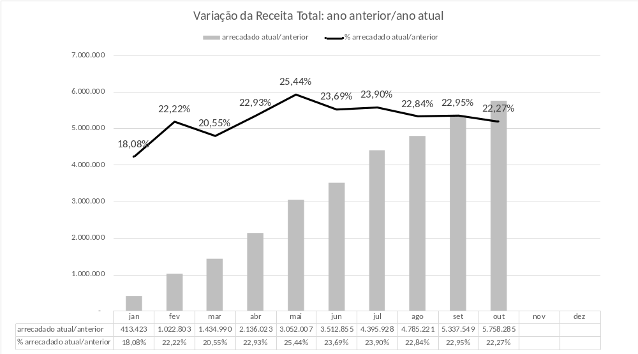
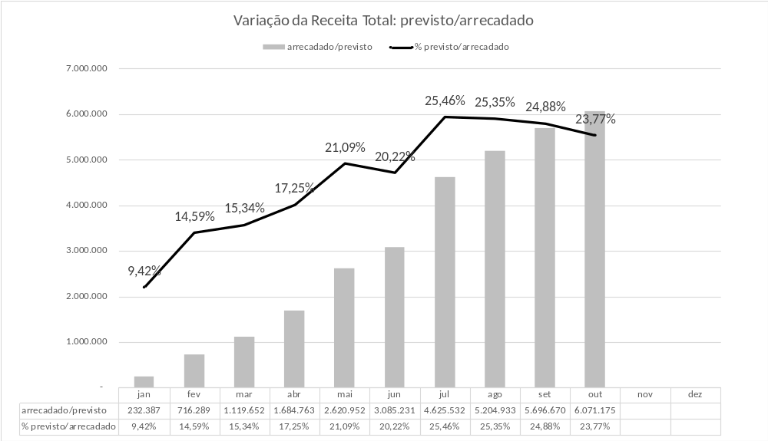

Receita Corrente
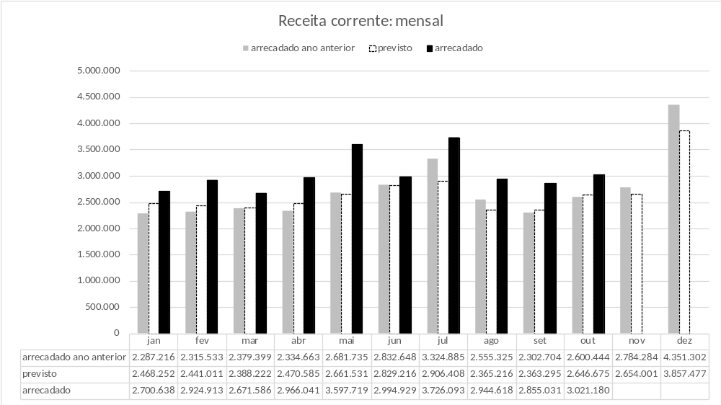
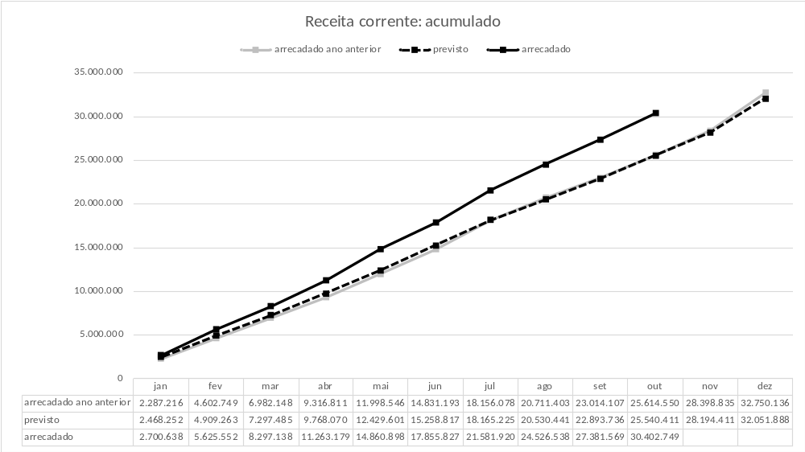
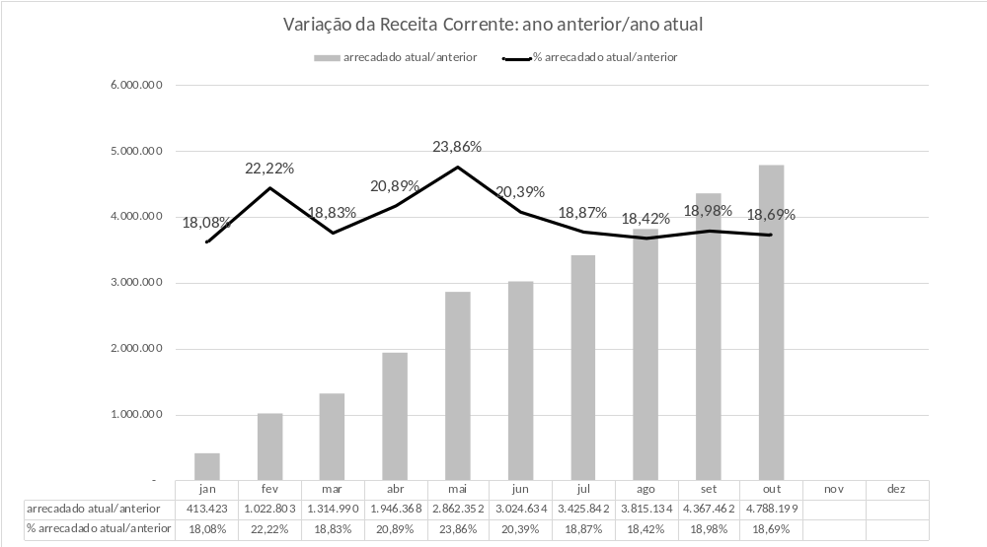
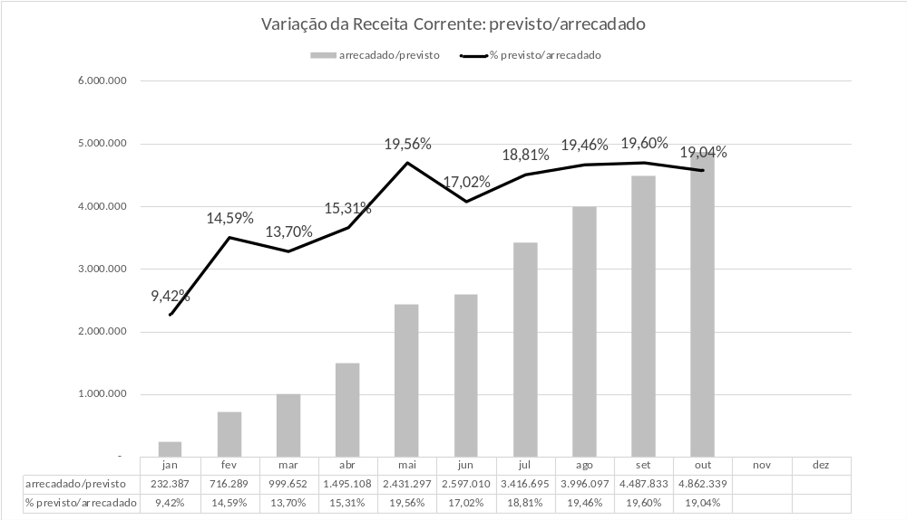

Arrecadação Própria
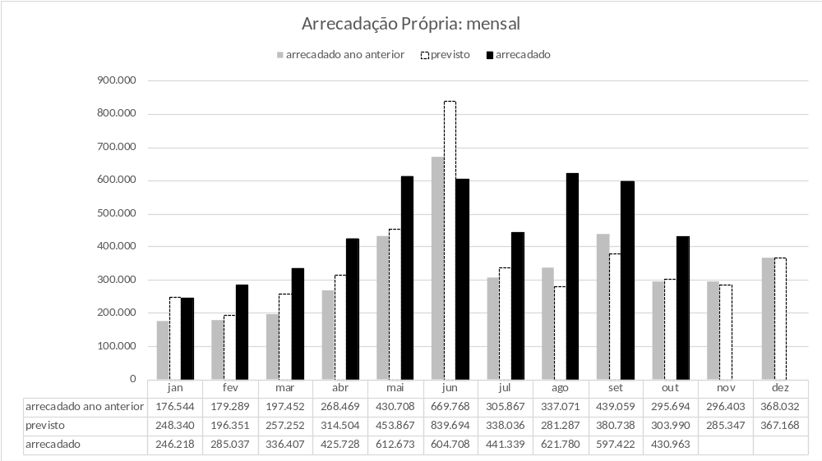
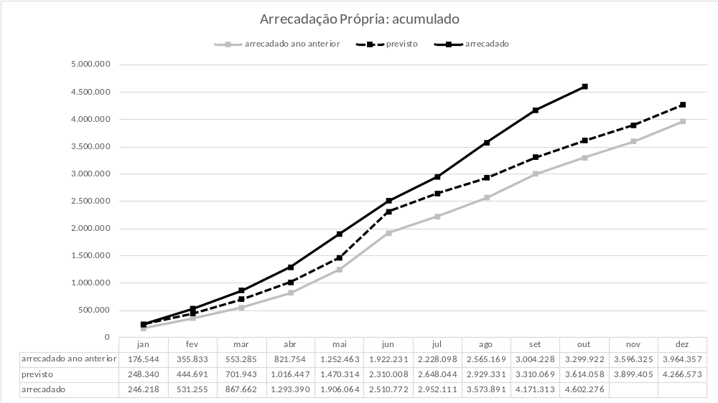
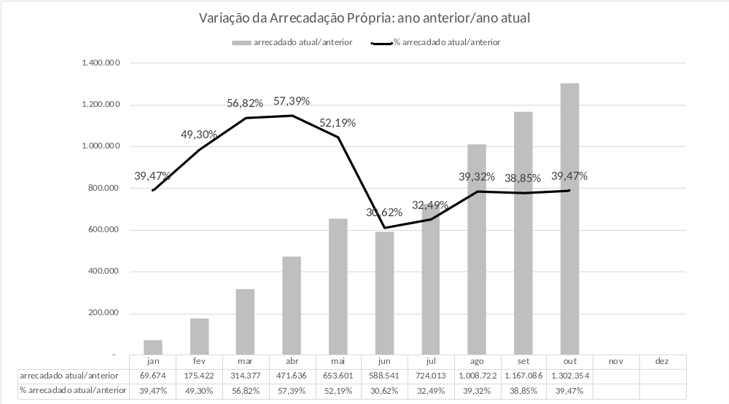
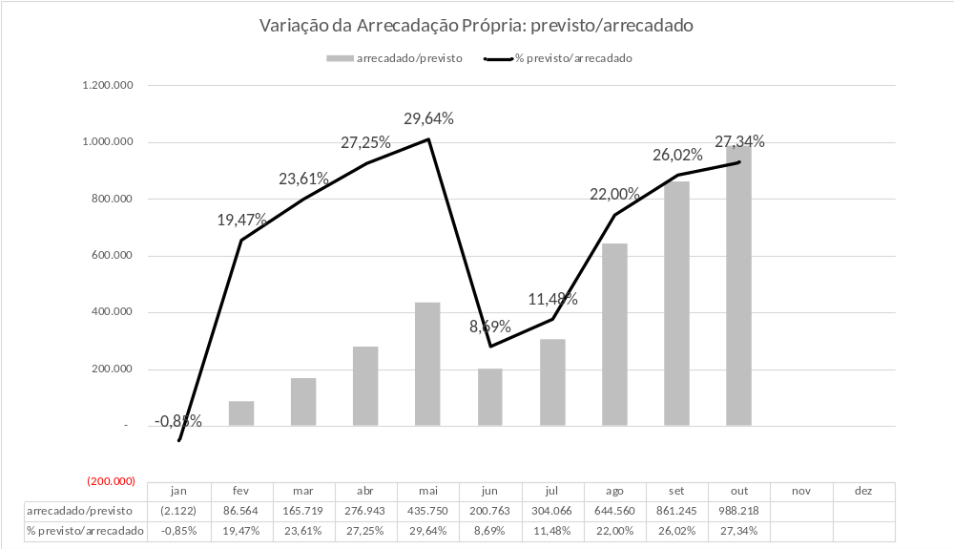

Transferências Correntes
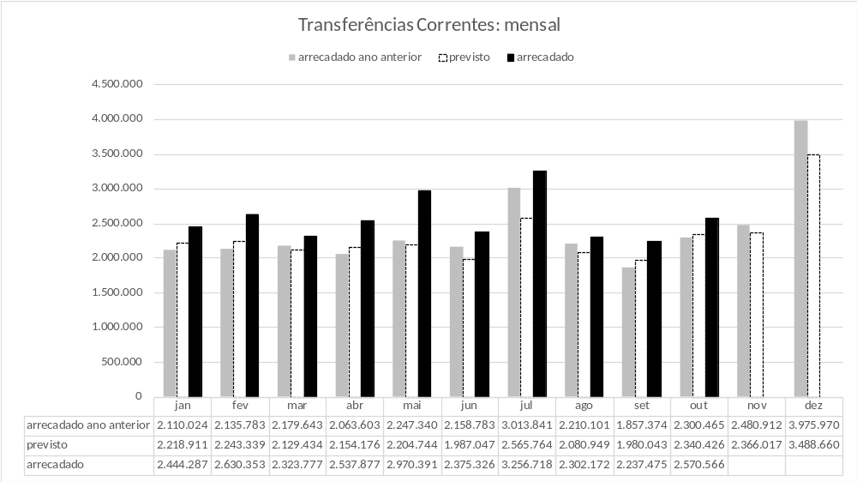
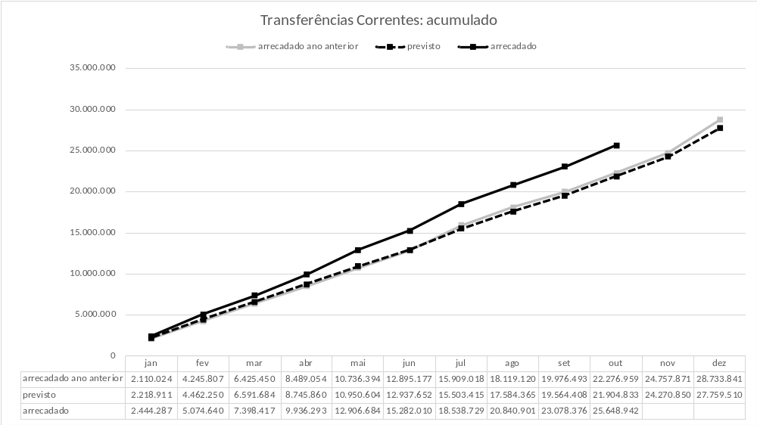
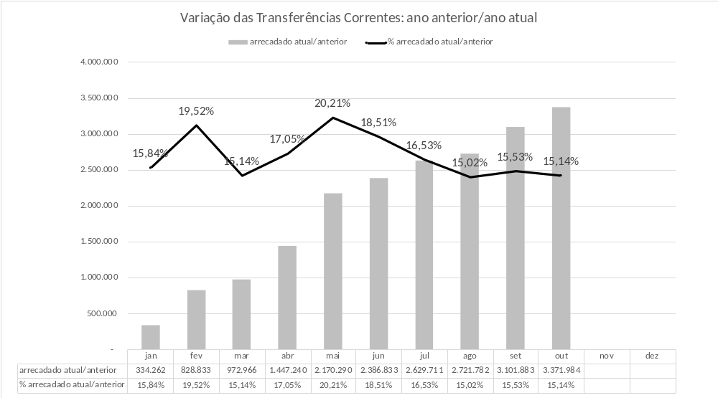
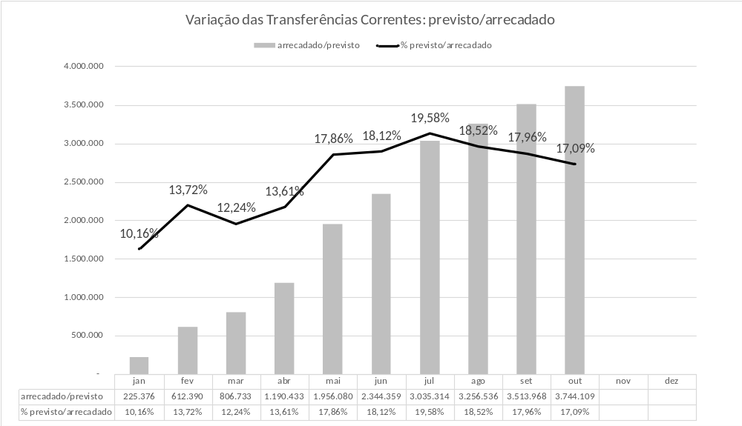

FPM – Fundo de Participação dos Municípios
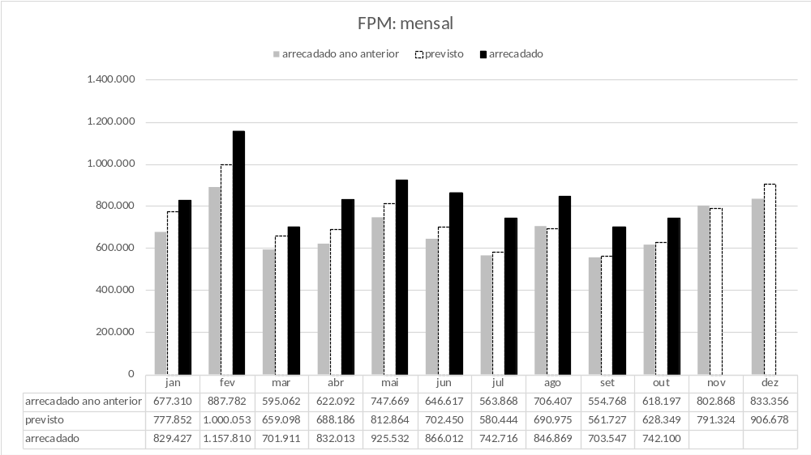
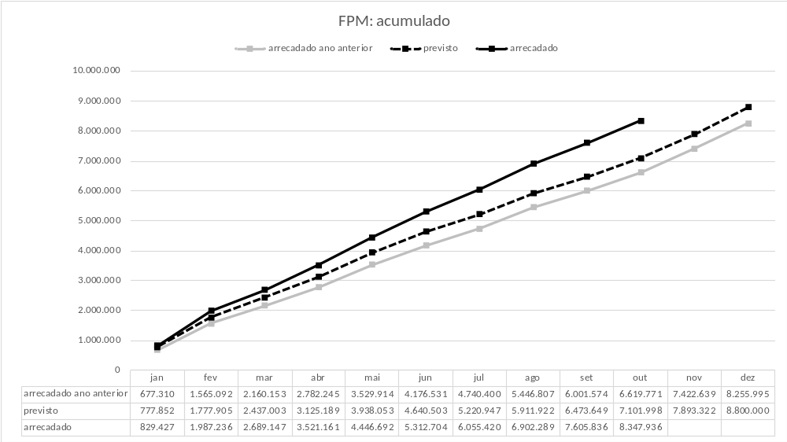
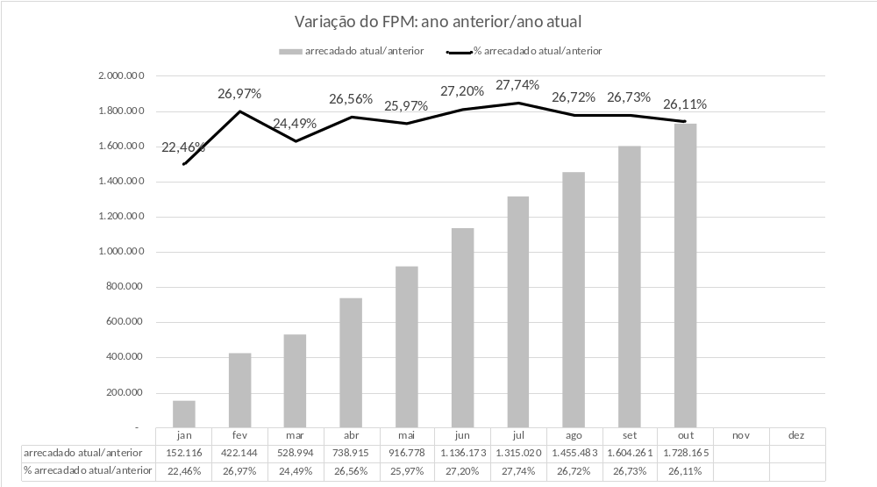
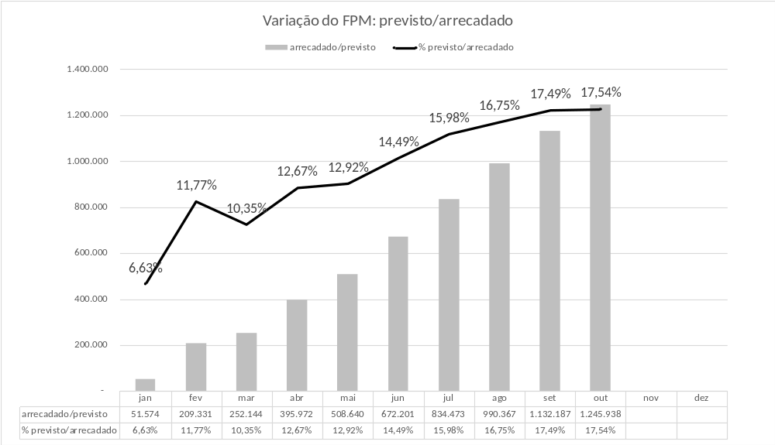

ICMS
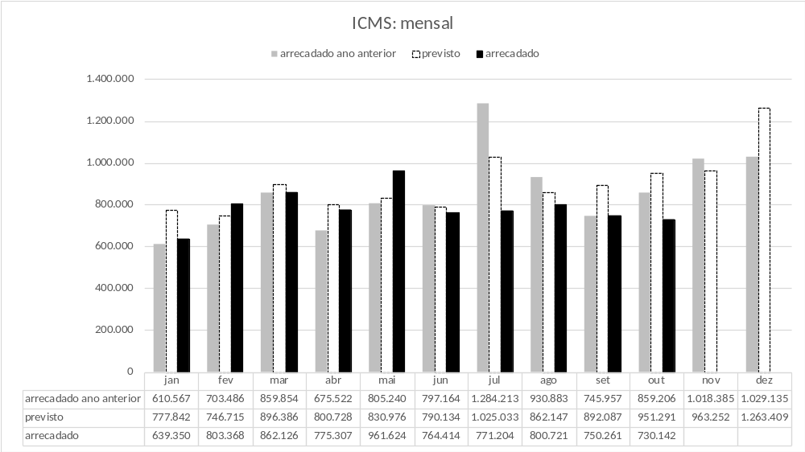
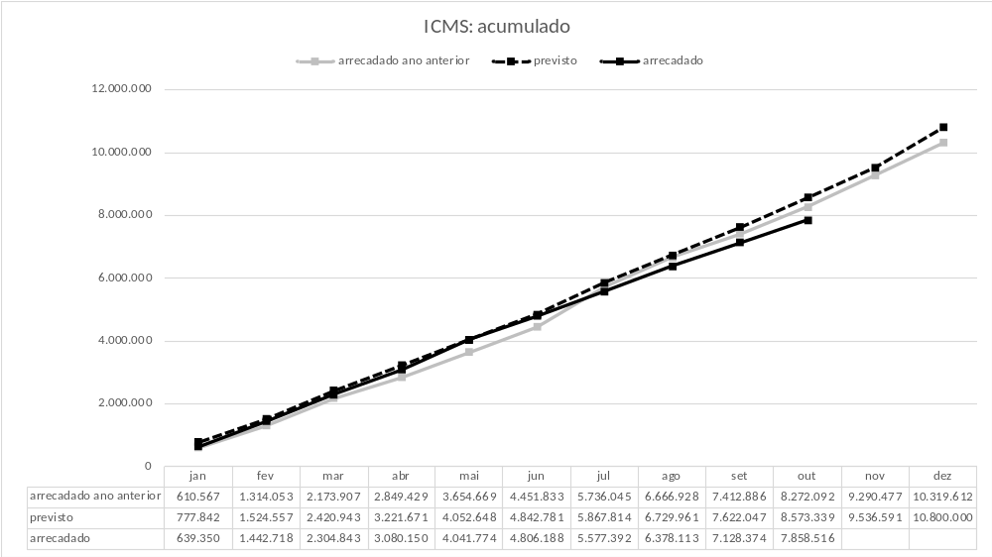
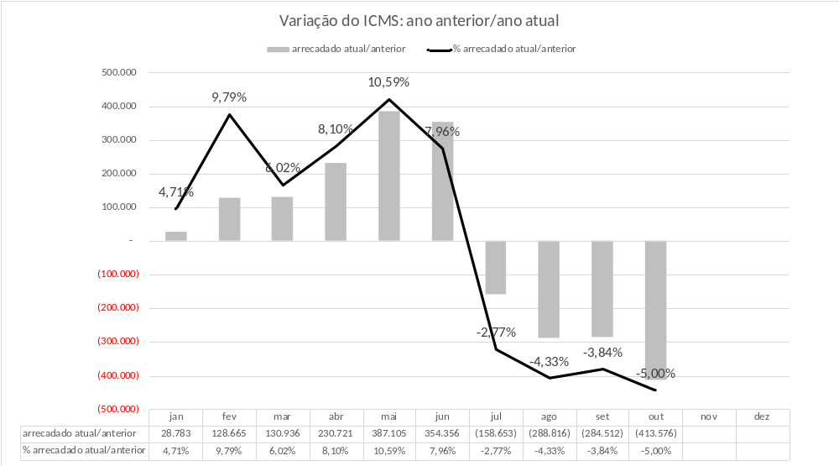
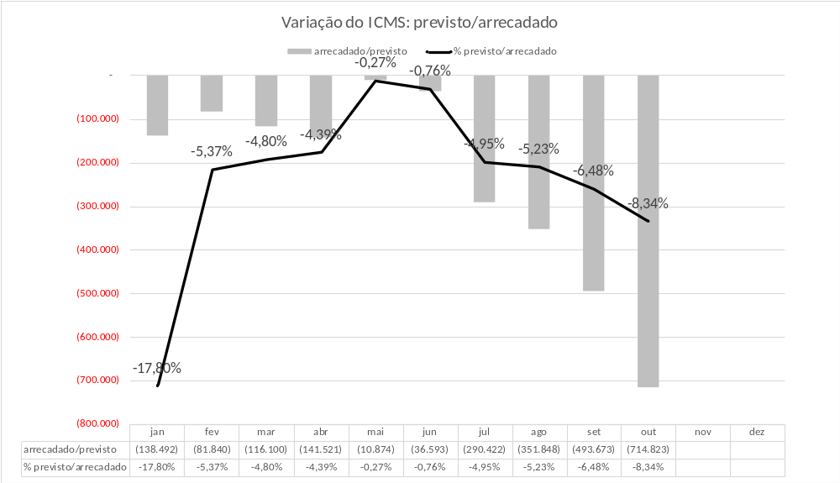

Transferências de origem Federal
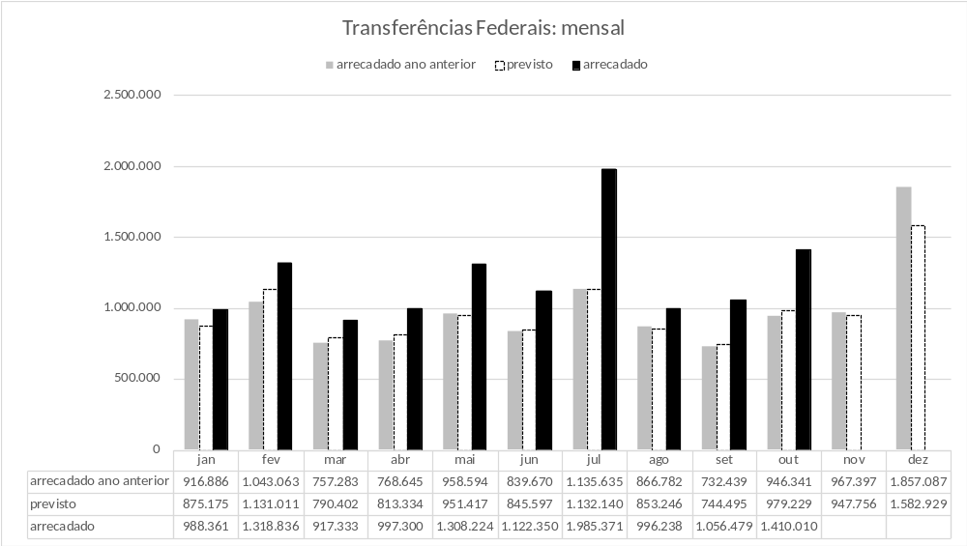
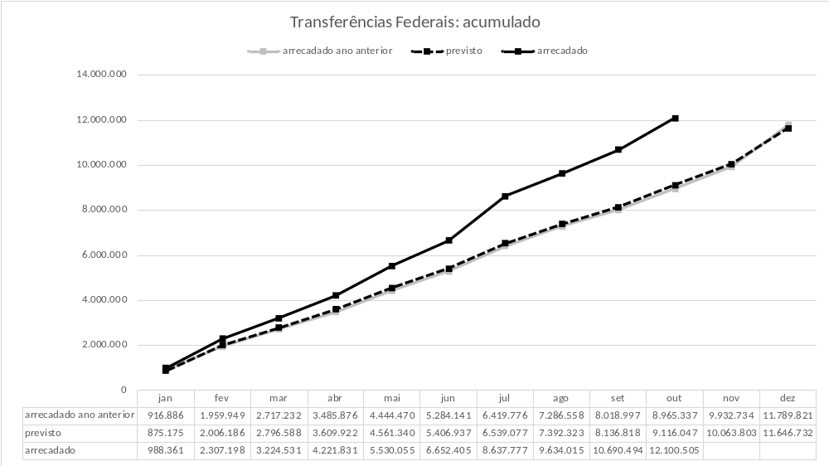
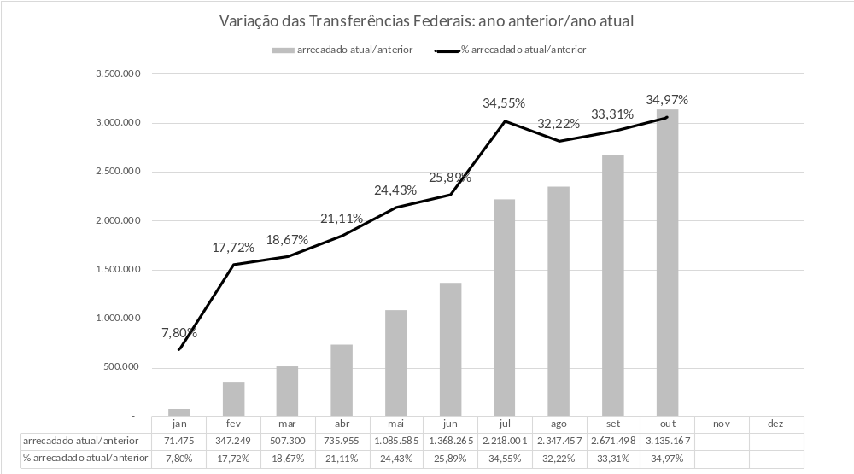
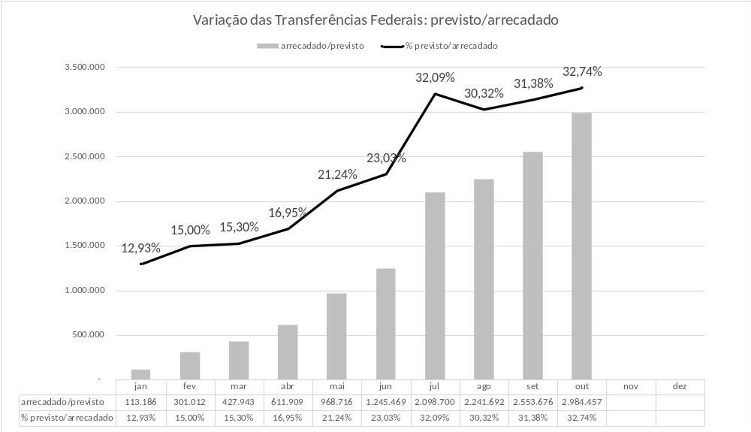

Transferências de origem Estadual
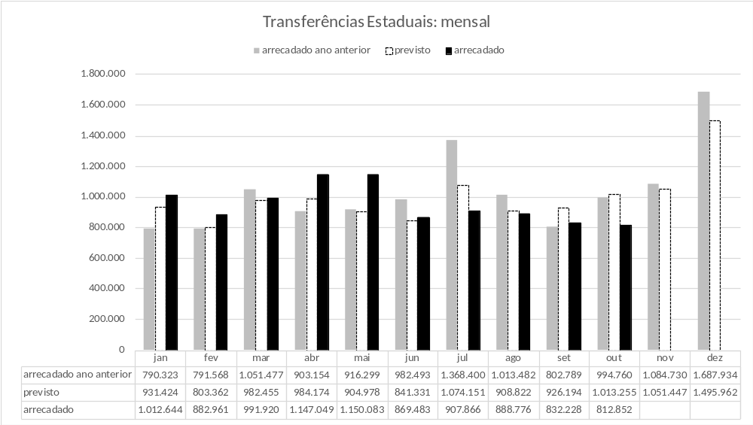
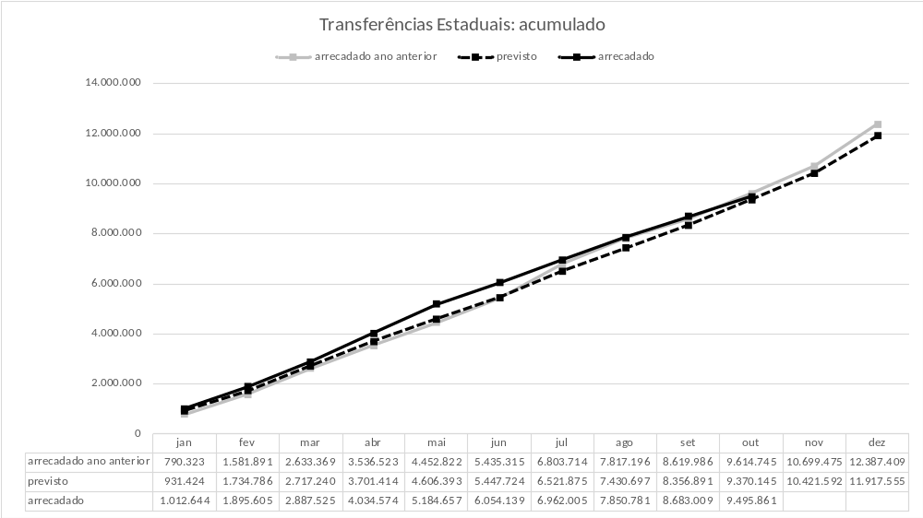
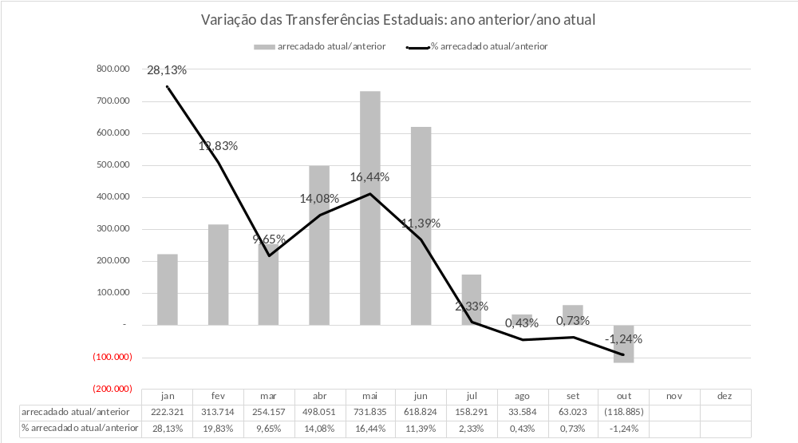
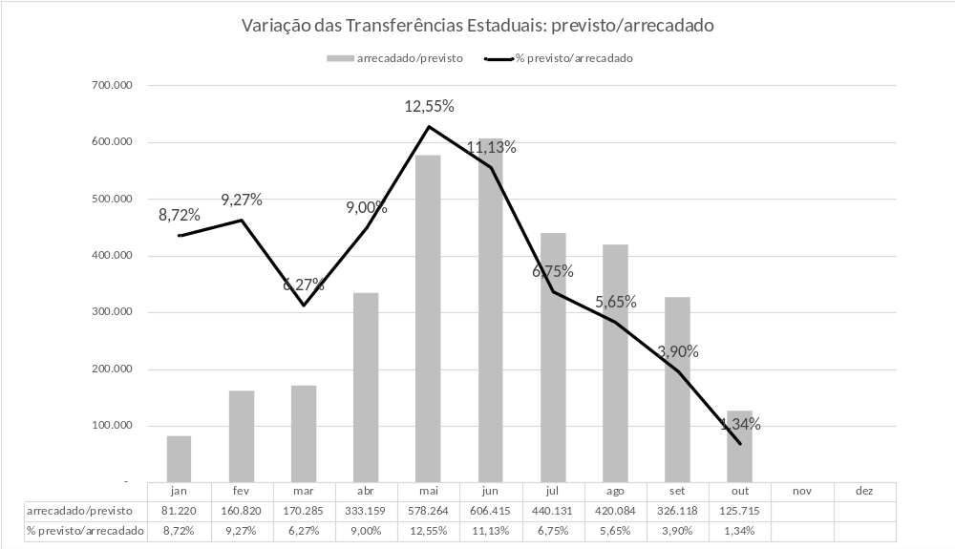

Despesas

Limite constitucional das despesas correntes em relação às receitas correntes, nos últimos 12 meses.
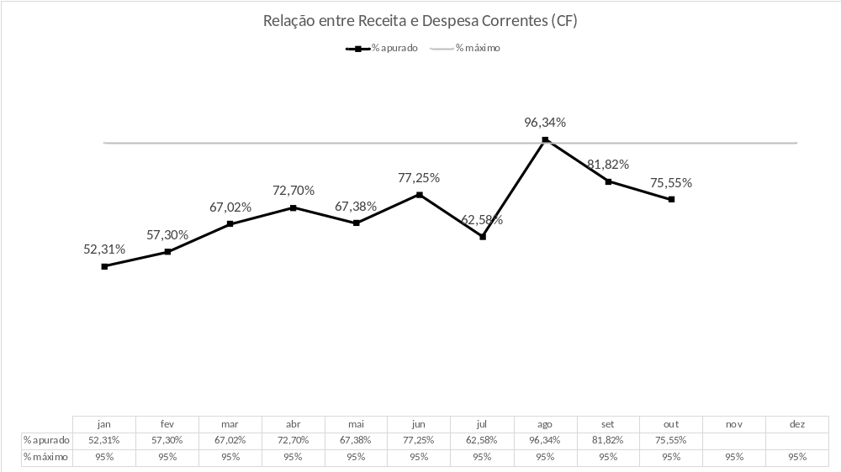
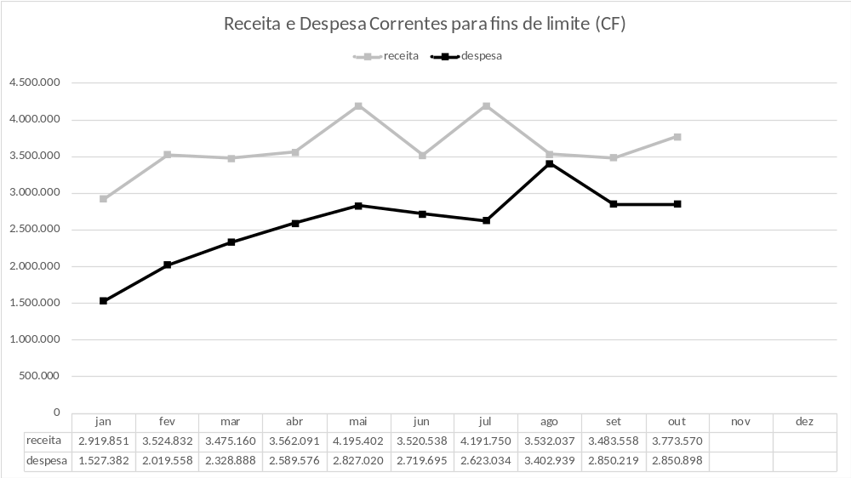

Despesa Total
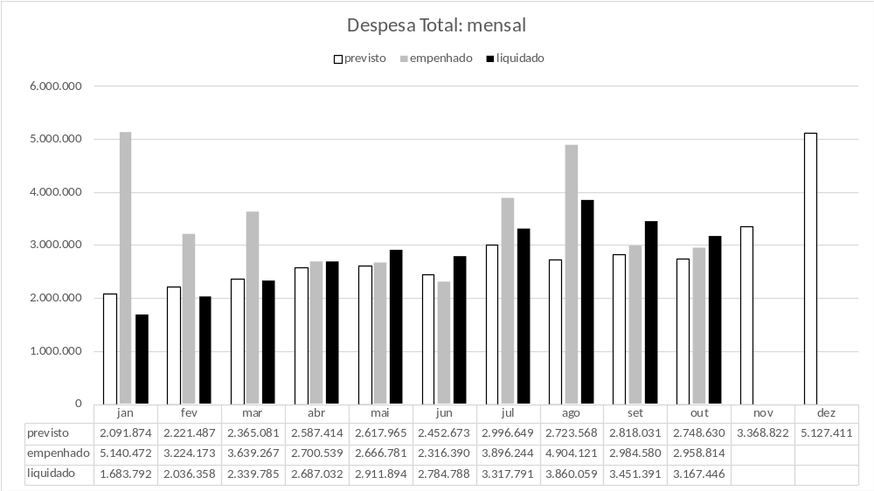
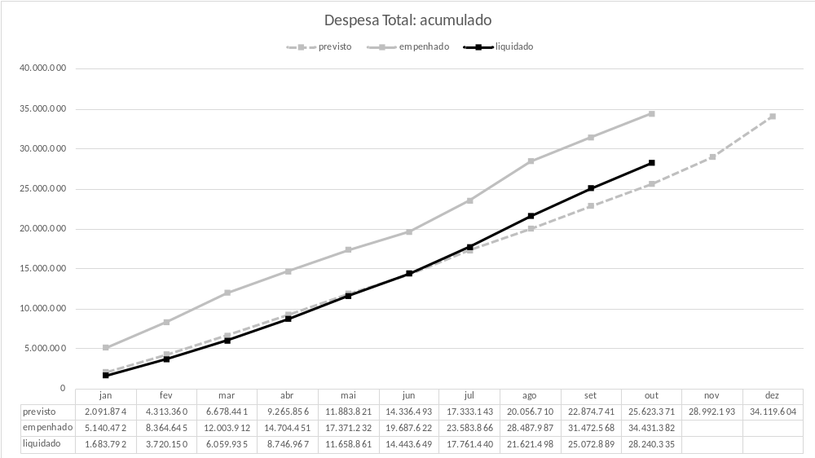
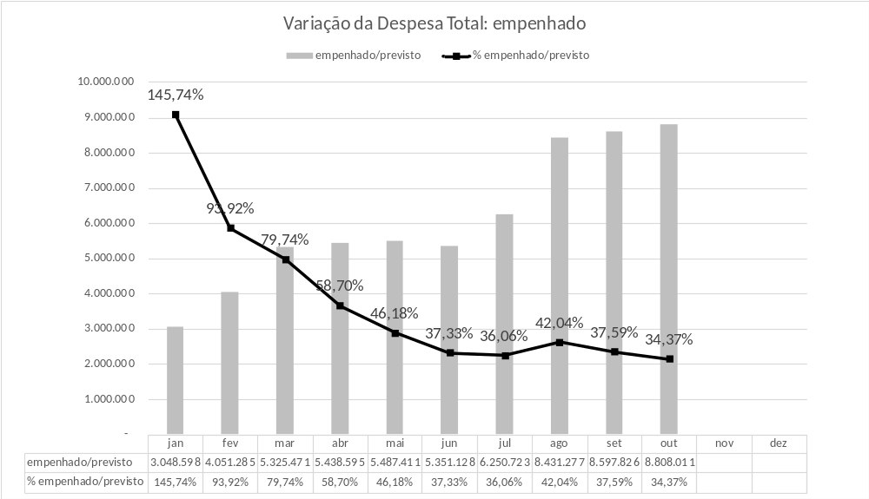
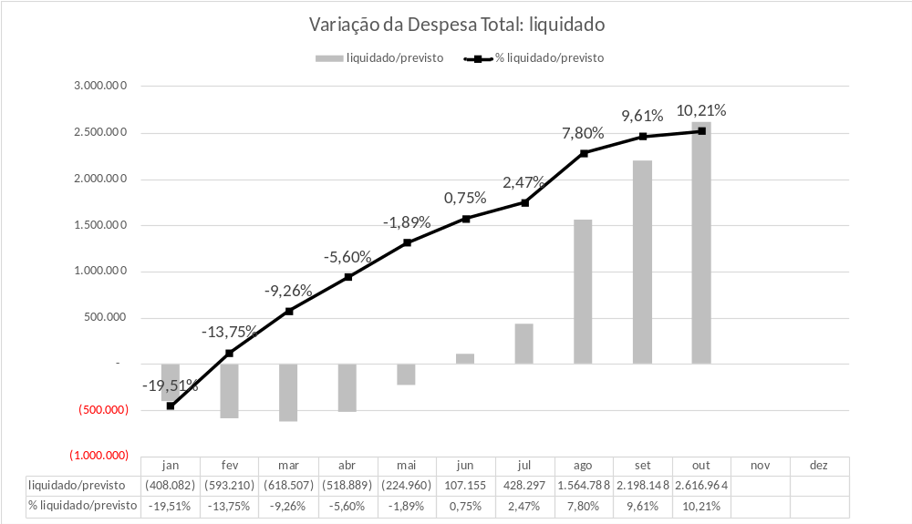
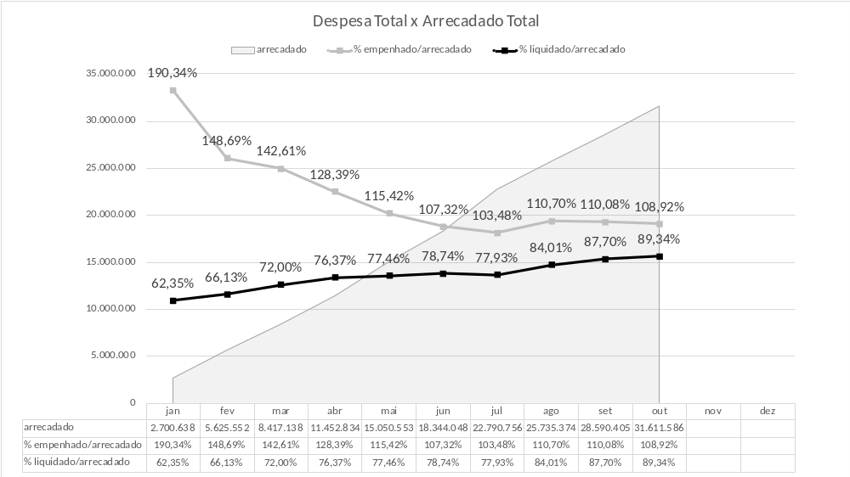

Despesa Corrente
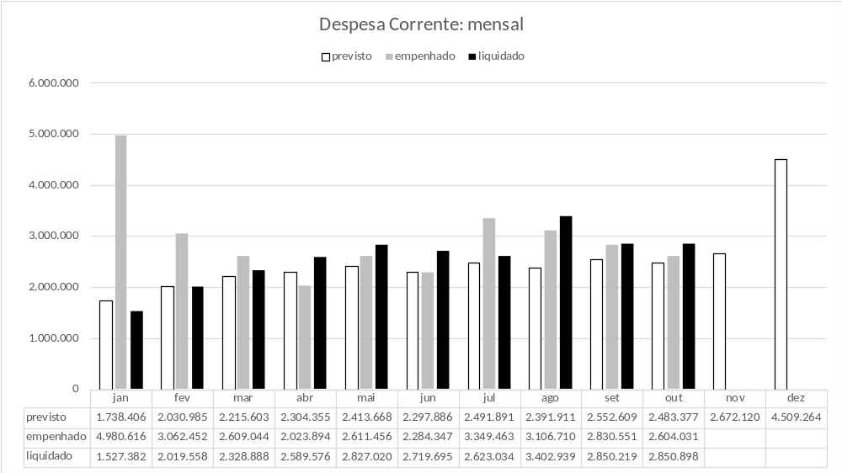
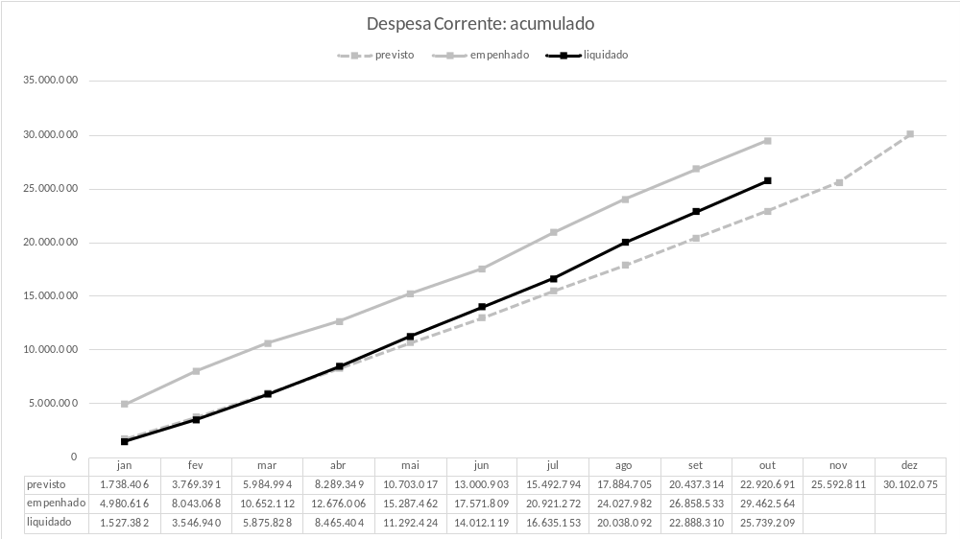
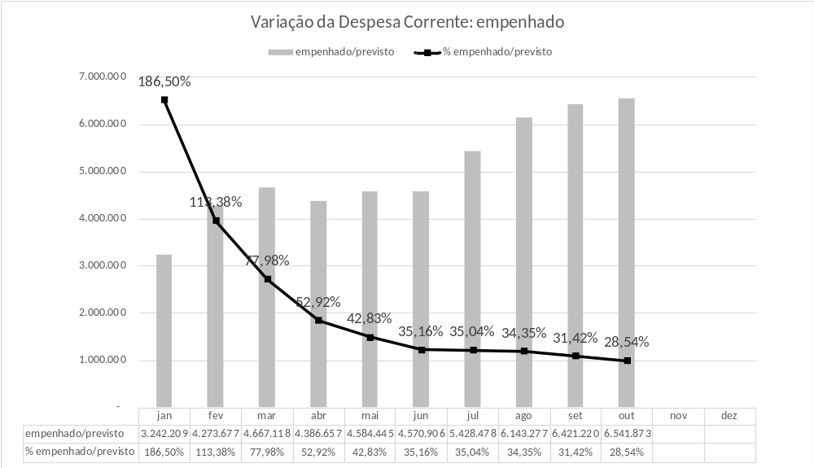
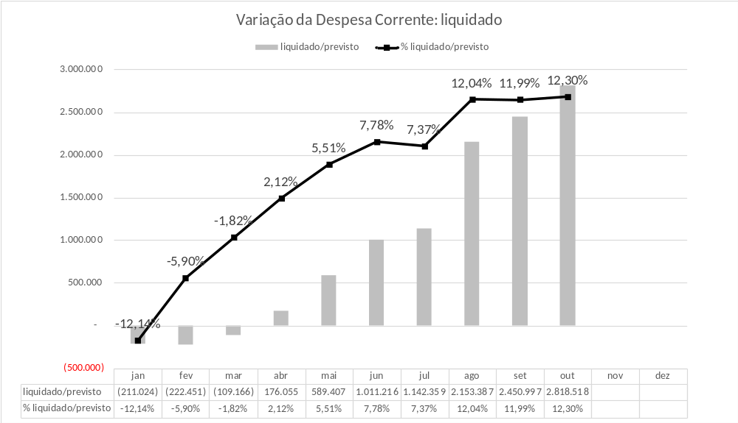
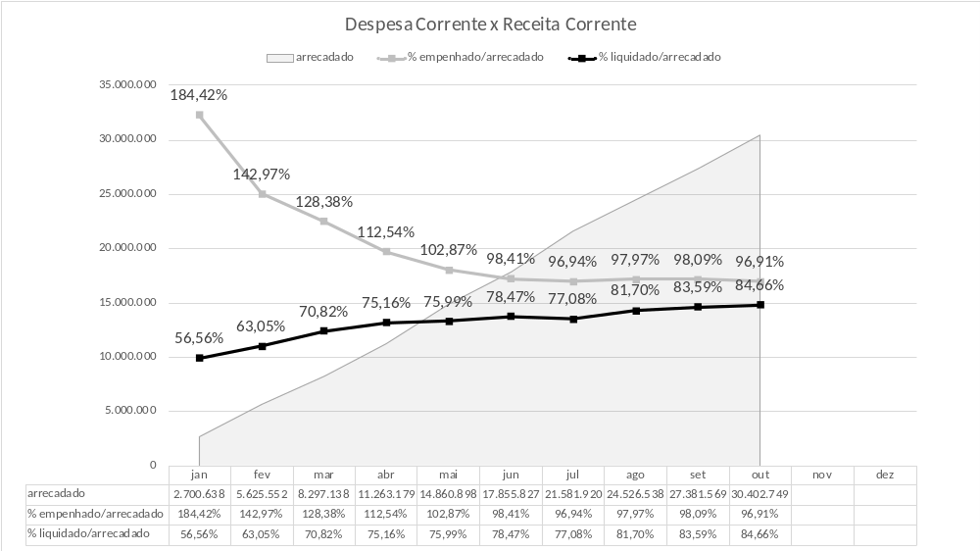

Disponibilidades Financeiras

Saldo de caixa projetado para o encerramento do exercício
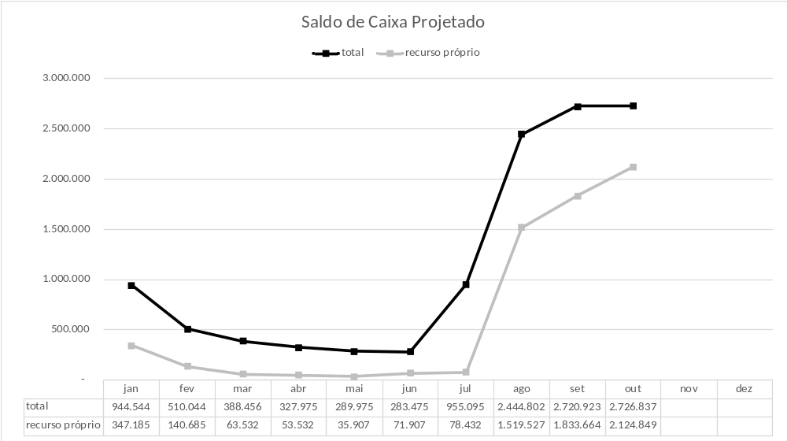

Saldo financeiro disponível
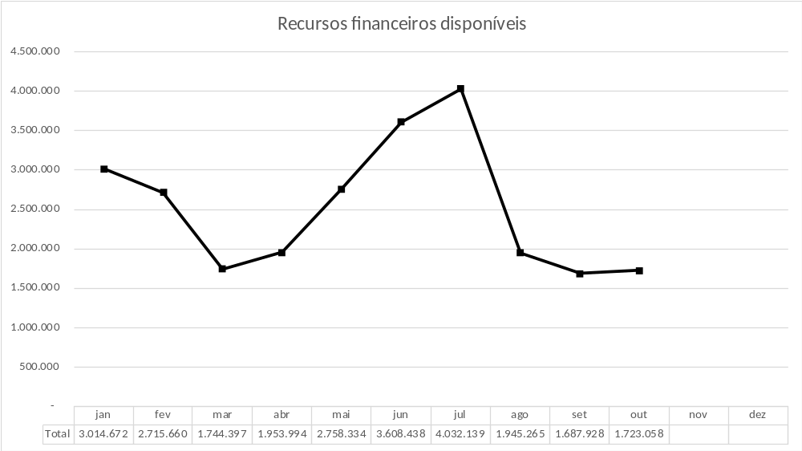

Dotação e Créditos Adicionais

Limite de suplementação autorizado pela LOA
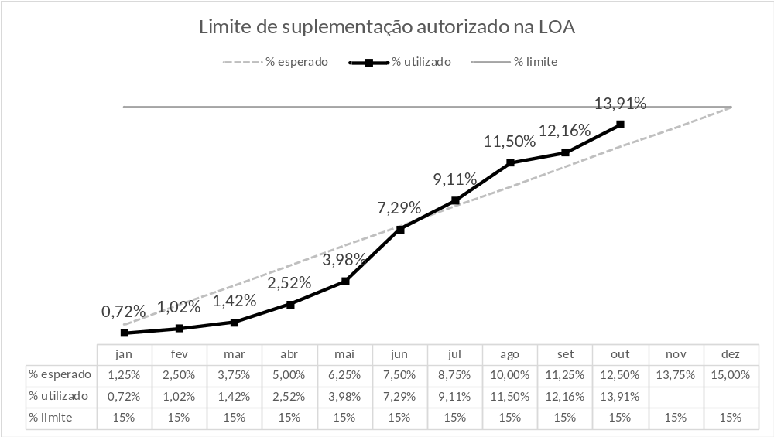
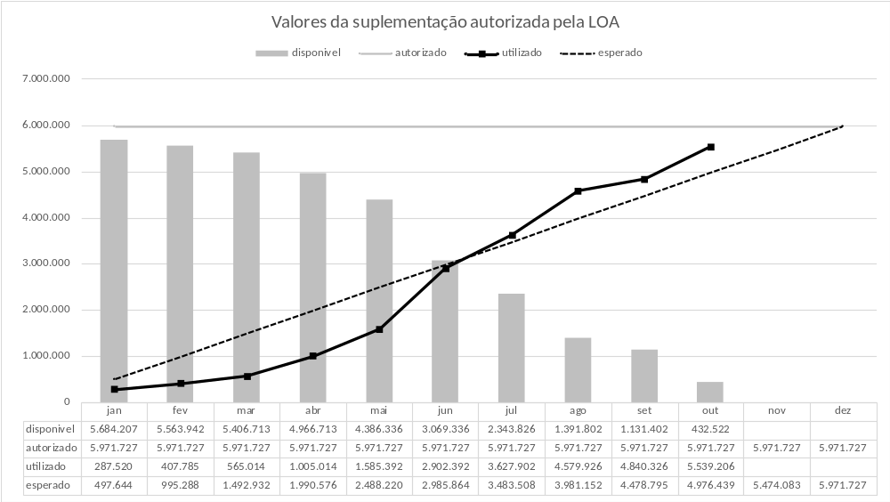

Projeção da dotação com folha de pagamento
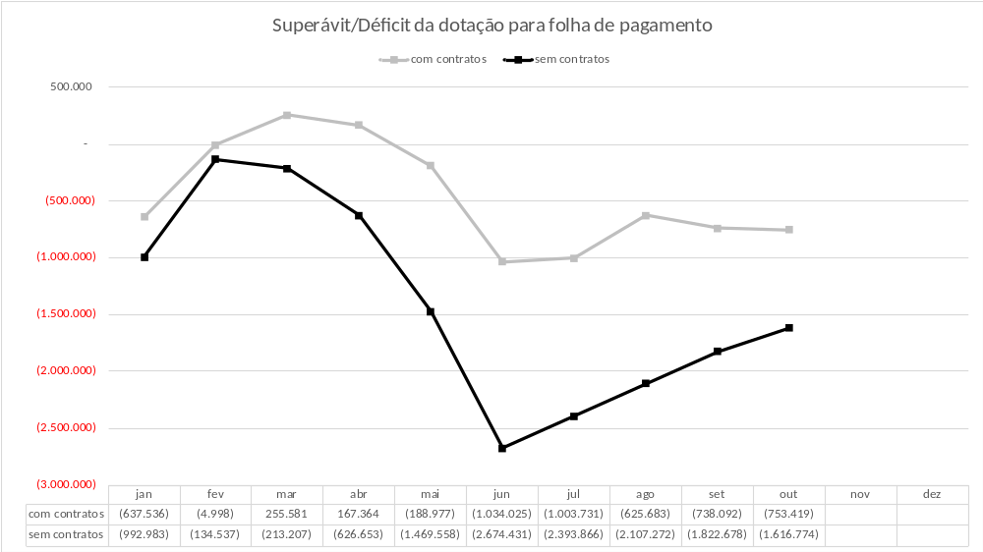

Projeção da dotação com vale-alimentação
